Pokon a zrod

Autor | Vydavateľ | Licencia | Vydanie | Autor obálky
Laura M. Demčáková | Greenie knižnica | CC-BY-NC-ND | Prvé (2023) | Laura M. Demčáková

O knihe
Básnická zbierka Pokon a Zrod opisuje a rysuje slovami ľudskosť. Od života a prírody cez emócie a ich podnety až po spoločnosť dnešného sveta. Krásy aj odpornosť, slzy i radosť, ľudskosť v každom z nás.

Venujem Wachumbe.

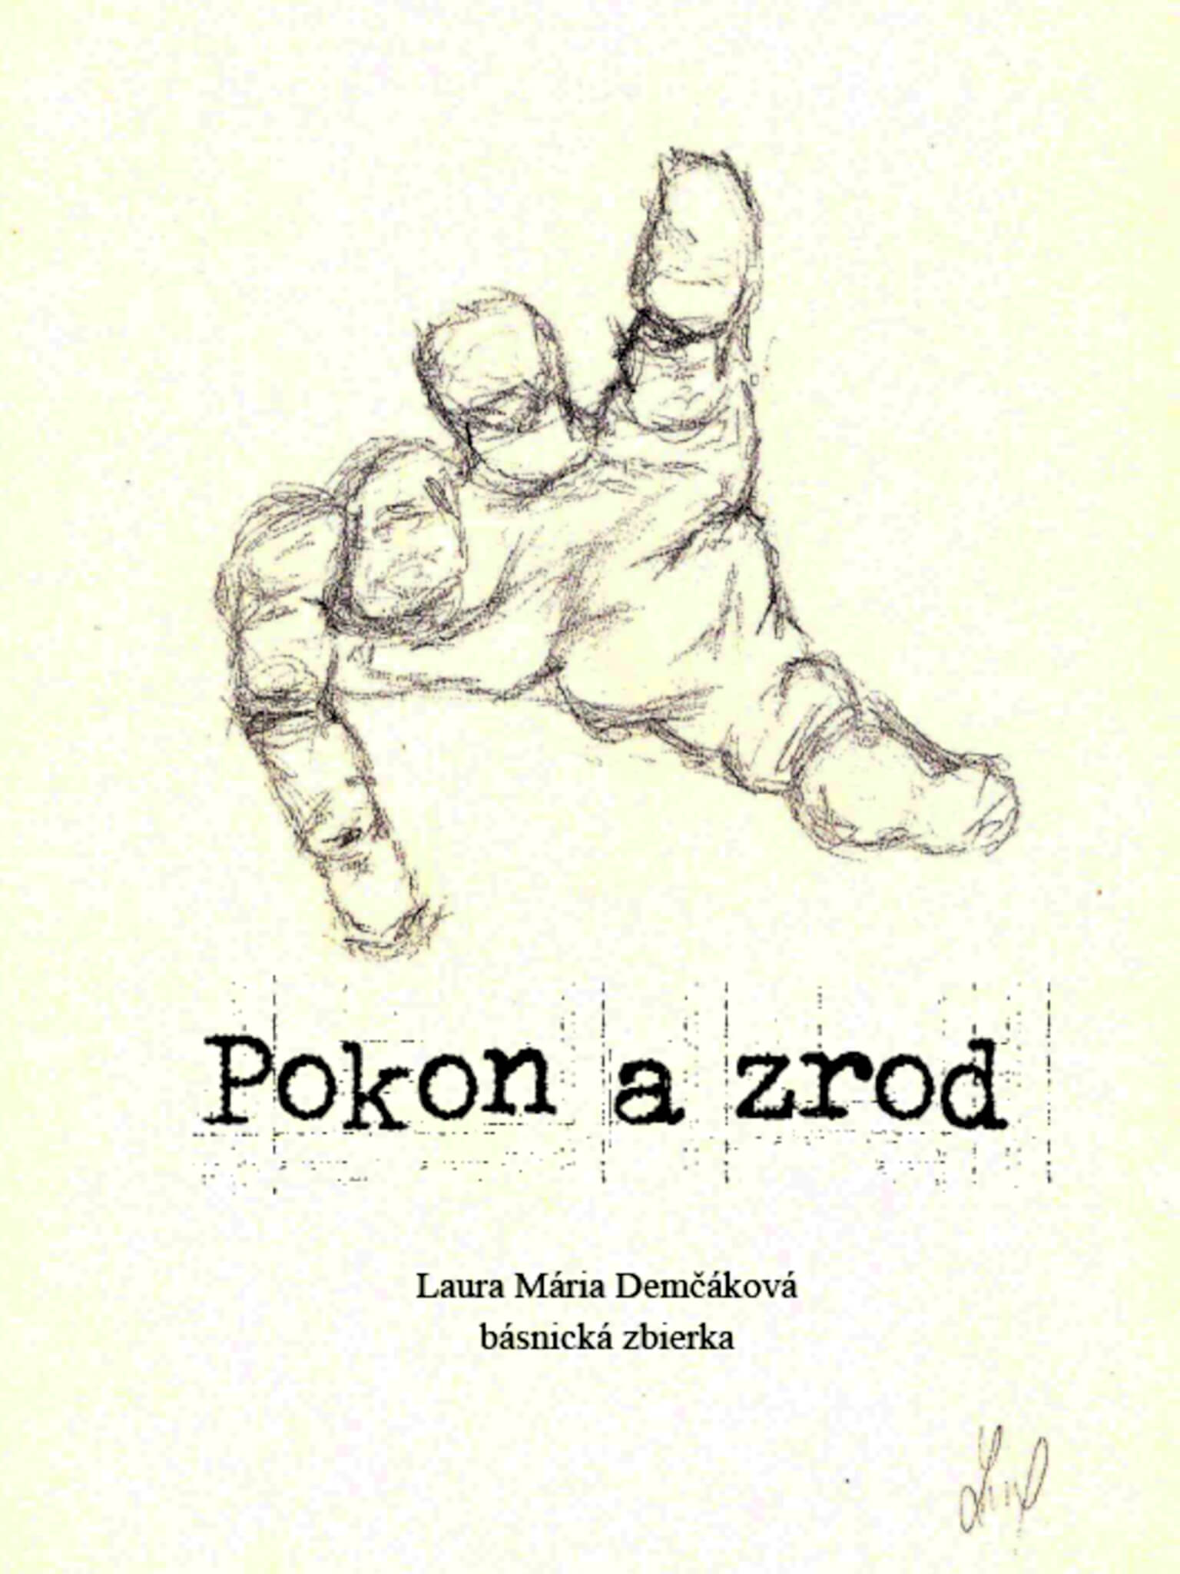

Obsah
Pokon a zrod 1
O knihe 2
HUMANITNÝ BORDEL 5
ŽATVA 6
POTOM 7
ZLATO 8
ČLOVEK 9
KAMEŇ PO KAMENI 10
NEBO 11
ZÁPAD SLNKA 12
SONETA 13
VRELÝ KRAS 14
KDE SI? 15
TVOR 16
STUHY 17
KONIEC 20
MORIA 22
TMA 23
VETA 24
KORUNA 26
TMA 28
POMOC 30
NÁDEJ 32
PERSEFONA 34
APHRODITE 36
ARES 38

HUMANITNÝ BORDEL
(spád)

Pôžitok na starom gauči,
smog, hmlistá idea.
Zlodej, vrah,
pre štos nádeje.
Kazetové videá.

Tmavé viečka,
plytká sviečka,
tlie.

Zlaté smeti,
asfalt nieti.
Spleti,
sietí,
mesiac svieti.
Znie ti?
Odlesk pleti,
potu v zrkadle.
Scény v divadle.
V mori,
na úplnom dne,
jak len v horšom,
ďalšom sne.

ŽATVA
(potreba)

Útrapu čas tichom trávi.
Preležania
pre želania.
Na prepychu ubitý,
smúti.

Sťa múti sa voda v jare.
Myseľ zhustla,
len viac pustá,
predstava,
nezchytná v mare.

Duša saje
jar ubitú.
Žne už pohltaný klas.
A prežutú smrtnú zmiju
raz, dva raz.

Kutne vraví
„vari vravy“,
preplnené vzduchom davy.
Dravý,
tlkot slova je.

POTOM
(čas)

A čo potom?
“Strasť strieda slasť,
ťažko lásku striasť,
vzruch ťa má len zmiasť.“
Nebolo to mottom?
Keď som sa zaliala potom,
slaným čoby pocity, čo si mal,
čo si vzal,
mne dal,
vylial,
prebodol mnou ťažkým hrotom.
Čo bolo potom?
Hovoríme stále o tom?
O slzách riek preliatych,
o dotykoch prekliatych,
perách sladkých,
lícach hladkých.
Je to na smiech.
Nebol to hriech.
A predsa zo striech,
zoskočila by som znova,
ak by bola šanca nová,
Teba znova zahliadnuť.
Potom…
Bude potom.

ZLATO
(materializmus)

Blyští sa to,
blýska sa to,
trblieta
a ťahá ma to.
Stojí za to?
Múti myseľ,
nemá zmysel.
Zvodne šepká,
chudoby zrak na ňom zvisel.
Radosti priemysel...
Či nezmysel?
Lúčmi svitne, bledá zora,
ponad hory, spoza mora.
Pre slepých je čírim svetom
a či zmysel, či nezmysel,
pre tento svet iba spora.

ČLOVEK
(nový rok)

Vrav a mrav to isté nie je.
Pravidlo sa cnosti smeje.
„Nový rok – nový ja!“ vravíš,
prísľub nie však snahou bdeje.
A ty znova nič nespravíš,
iba ďalej sľuby dáviš,
„Ťažké časy!“ Česť ohradíš.

Smrad a pach sa rinie z veka.
Tá tvoja úprimnosť mäkká?
Už dávno tam hnije.

Pocity ti všetky zdráha,
vinou premilého vraha.
Umlčal si hrdosť svoju,
teraz mlč zas pre tú moju.
Veď tvoj súcit nikdy neváhal
a moja dôvera,
v hodnotu tvoju,
už sa nenamáha.

KAMEŇ PO KAMENI
(kameň)

Zahasínam v srdci plameň,
ten, čo býval citov prameň.

Burina sa von-zem dvíha.
Kde kedysi kvety boli,
tam svet zlýha,
poslednú zeleň vjíma.

Ťažká hlava, dutý dotyk mám,
vprostred temna stojím sám,
znám, čo život spravil nám,
no ak mám šancu vybrať znova,
tak ju tebe znova dám.

Ak sa čas dá vrátiť späť,
ak mám šancu opäť zrieť,
len pre žiaru tvojich očí,
pre líce, čo srdce zmočí,

pre úsmev, čo žiari v tieni,
moje zblklé srdce mieni
obostavať steny siení,
hoc i kameň po kameni.

NEBO
(obloha)

Človek nevie dávať zbohom.
Veď ako? V chaose mnohom?
Keď mračná zbiehajú zborom,
búrka myseľ zanesie.

Viem, je ťažké trpko mávať,
na pozdrav „odchádzam“ dávať.
Aj obloha začne zdráhať,
kvapôčky dokopy zvárať.

Tak po nociach stále bdiete,
pre kus citu noci pliete.
V hviezdne temná lačných slov,
sťa by nebo bolo mnou.

Zračné, za letného rána,
mračné jak večerná pláň,
lačné, zimy plne sála,
vďačné ako jarná laň
a predsa má vlastnú daň.

Zvláštne pozerať sa naň.
Čo ránami krásne vstáva,
potom nocou, ešte krajšie,
do zbohom do snov nám máva.

ZÁPAD SLNKA
(západ slnka)

Okraj hôr už kápa svetlom,
na krk sa mi lepí tma.
Tvár stále zaliata teplom,
temno preplaváva svetom.

Zhalí čierna biele kvety,
zhltne všetkých farieb svety,
stiahne záves čara hviezd.
Ponad moria, v diaľky miest,
kde ma budú smelo niesť.

Z motýľov a hmyzu krás,
zostalo len mrazu tras
a to, čo bolo vidieť, znať,
to, čo obraz –
museli zo steny sňať.

Predsa šťastie zmlie mi pľúca,
kvapka za kvapkou sa rúca,
pri vedomí, že som súca
počuť tvoj smiech znieť.
A s pohľadom na hviezd sieť,
myseľ trpnúca...
To predstava vrúca.

SONETA
(smútok)

Ozvena mi hraje v mysli,
v hrudi držím nádych kyslý.
Nepustí ma srdce ďalej,
nenechá ma hľadať nádej.

Omamným ma citom zalej,
vodopádmi slasti stálej,
bez strachu zo strasti náhlej,
pomaly ma ukrižuj.

Nechaj dychom držať silu,
vzoprieť pre myšlienku milú,
že mi stále v pozdrav mávaš,
že pri mne navždy ostávaš.

Nestrácaj sa v hmle bdelosti,
nevpúšťaj vzduch do miestnosti.
Nerozplývaj sa mi márne.
Som to ja, kto rýchlo stárne?

Precitni pre jeden bozk,
taký, čo roztopí vosk.
Neodchádzaj láska, prosím,
líca za tebou zas rosím,
zostaň pri mne, aspoň raz...

VRELÝ KRAS
(rieka)

Stála strohá plytká rieka,
kolom lesa vro narieka,
steká krajom lesa veky,
zachytáva mŕtve pierka.

Pohltila mnoho rúk,
nikdy nekončiacich múk,
tam,
pri farbách jarných lúk.

Kvetov plné,
teplom zváňa,
horúčava dňom ju ráňa,
bledým životom zaváňa.

Všetky farby sveta míňa,
prekrásna, zeleňou kýňa,
ďatľom, vlčím makom líha,
našimi skutkami hýňa.

Mesačným svitom prekrytá,
svetluškami v polnoc svitá.

Nech do večna,
krásna slečna,
kvitne dňami nocami.

KDE SI?
(láska)

Matný obraz v mysli mám,
sotva si už pamätám,
razom silno odmietam,
v bolesti snov sa zmietam.

Rozbitý sluch mám ja, zdá sa,
Tvoj hlas v mojej hlave kmása.
Opraviť to vraj nedá sa
a z očí už vlhkosť drása.

Predo mnou len vzduch je samý,
predsa málo ho, zdá sa mi.
Snáď kus tvojej vôle daj mi,
tvoja skromnosť chýba mi.

Zračím, čosi márne vidím
nachádzam, slzami dymím.
Žiaru tvojich očí asi,

chytám.

Nelapím.

TVOR
(chobotnica)

Tam, kde voda piesok ženie,
na takzvanom konci zeme,
zával od vĺn z mora znesie
čosi veľké, klzké, nemé.

Ktokoľvek už povedal by,
že ho vrátia do mora,
no z toho tvora veľké mdloby,
vravia, že je „potvora“.

Hýbať sa vraj snaží veľmi,
ale slnko bráni mu,
piesok sa mu svižne lepí
na každú končatinu.

Veľkou hlavou pohnúť ťažko,
osem nôh už bez snahy,
že stávku o jeho smrti,
námorníci skladali.

V noc, keď hviezdy padali,
povedať si nedali,
hodili ho späť do mora.

A tak padla ranná zora,
na hladine telo tvora –
mŕtveho sa nebáli.

STUHY
(život)

Úplnou zrejmosťou,
zamrazí vlny,
smútkom i radosťou,
rozpolí duny.

Mračnami plnými,
obnoví obzory.
Slzami zračnosťou,
hruď stromov prekrojí.

Pohľadu uhýna,
zhambená do diale,
kráčajúc v kričiacom
preplnenom dave.

Nevďačná odmena,
vzrástla k jej plavosti,
aj keď už mala by,
plávať si v milosti.

Výstrahám odkazov,
vyhýba sa stále.
Falošnosť obrazov,
ukazujúc staré,
city a možnosti,
zasnených hláv,
ležiacich v plnosti
útesných skál.

Vytvára žiariace
prietrže slovných hier,
odmenu za práce,
slov,
možno suchých pier.

Stratená v slovách,
márnosti slepých striel,
kráčam zas po stopách,
stratených našich tiel.

V plnosti pohľadov,
zlatý prach niesol sa,
do hláv nám sypal sa.

Bez príkrych pohľadov.

Pomizli starosti,
s nimi aj šťastie.
Našich strastí,
viazané mašle.

Zabudli významy,
úprimných vyznaní.
Čiastočne priznaní,
kráčajú sami.

Ďaleko do cieľa,
bolesťou u tela.
Však chceli by veľa,
zostať tak bez rany.

KONIEC
(koniec)

Pohľadmi preklínal
pravdivé pocity.
Márne pomýšľal,
že k nej nič necíti.

Krokmi prechádzal,
s tlmeným dychom.
Neskazená pýchou,
citom podpísaná.

Krv tuhá valí sa,
ťažko mu cez ruky.
Cíti ju dotykom,
len krása, niet muky.

Obchádza predsudky.
Čary lemujú klen.
Kľaká si pod ruky,
tu, k jeho telu len.

Pohľadom zastáva,
na kráse pred sebou,
možno tak vysnenou.
Či klame sa len?

Možnosťou odstúpi.
Lásku už nekúpi.
Ďalej je už len tma,
dosiahli svojho dna.

MORIA
(príroda)

Lámu sa skaly a padajú do mora.
Steká po listoch pomaly ranná zora.
V oblakoch obrazy slávnych maliarov,
vo vzduchu slová nás, klamárov.

Prázdne momenty nášho boja.
Oči, čo zrkadlá nám seba stroja,
keď myslia ľudia, že všetko skolia.
Život jak zázraky siedmeho mora.

Valia sa vlny bolesti i nežné,
pri hromobití sŕdc a slnka žiary.
Prameniace v očiach i pre nás bežné,
sú i keď byť by nemali.

Spustiť v hlave zosun pôdy,
nepotrebnej vypusť vody.
Váhou iba tiaži všetko,
vlny sú jej iba svedkom.

Papierom i atramentom,
znakmi, čo kam zavial vietor,
do tej hĺbky oceána,
skrývajúc sa až do rána.

TMA
(kontrast)

Objaviť rozkoš,
napraviť krásu.
Kto by prirovnával
vášeň k mrazu ?

Dotyky jeho rúk,
vytrhnú vždy ma z múk.
Odleskom jeho pier,
prebúdza vo mne mier.

Iskrenie v očiach bdie.
Pretrvá trápenie.
V ušiach je počuť smiech,
hlad nepredchádza hriech.

Dôstojnosť radí mi,
s rozumom porucha.
City sa vzďaľujú
a srdce opúcha.

Spojili smäd a slasť,
no iba na náplasť.
držala svoju časť,
až kým nepadla.

VETA
(krutovládca)

V moriach sĺz
a horách skazy,
vládne strach,
čo srdcia mrazí.

Búriace sa vlny hnevu,
zdvíha vánok nenávisti,
na brehu, kde vyhadzujú
ľudí ako spred brány cti.

Čo zmizla už dávno spolu
s nádejou na život pravý,
vyplavujúc nočné mory,
na plážové ostré skaly.

Tvárou vlasti týchto skáz,
rovnakou sa stáva naša.
Krutovládcami sme všetci,
ktorých láska je len fľaša.

Fľaša plná faloše,
nesplnených sľubov,
márna snaha, pretože
plní sme len bludov.

Neexistujú už pravé
vyznania, že cítim práve,
neslýchane prázdny pocit.
Snáď ma iba ľudstvo klame.

Preto všetci zomierame
na rovnakom svete,
kde už city existujú,
iba v tejto vete.

KORUNA
(strom)

Ceruza v ruke,
pozerám do prázdna,
bezmocné prsty,
predstava otrasná.

Klepkávam po stole,
po prázdnom papieri.
Nápadov zoznam,
do záhuby mieri.

Hlava mi tiesni,
text všetkých piesní,
no aj tak vstávam,
dvere otváram.

Kráčam po tráve,
zelenom hodvábí.
Vietor vo vlasoch,
už dlho ma vábi.

Zahliadam strom
korunou v nebi
ukrýva tajomstvá
nesmiernej biedy.

Sadám si pod neho,
do tieňa čierneho,
pohltil bolesti
všetkých veľkostí.
Nápadov hlava,
Plná sa stáva
a ceruza píše,
čo cit udáva.
Top of Form

TMA
(chaos/romantika)

Tmou zhltnutí stojíme
zoči-voči dvaja.
Obaja si myslíme:
„Láska nie je drahá.“

Pozerám do tvojich očí,
diamantov žiariacich,
plaché hlasy v mojej hlave,
nedokážem spáliť ich.

Ty pozeráš smerom mojim,
poza moje ramená,
kde stojí iná, prezerá ťa,
Ty vieš, čo to znamená.

Prejdeš ľahko okolo mňa,
bez náznaku citu.
Ja padám na kolená,
vzlykám, že nie si tu.

Odhodlaná vstávam znova,
pohľad zdvíham pred seba,
kde uvidím budúcnosť stáť,
už nečakám na Teba.

S malým šrámom na srdci
a chaosom v hlave
obraciam sa za seba,
vidím ťa len márne.
Na kolenách na zemi,
sleduješ môj chrbát,
ako kráčam ďalej tam
a už nenávratne vdiaľ.

POMOC
(smútok)

Síce téma smútok byť má,
skrývať má jas pustá zima.
A či i cez spád a mráz,
zabúdame na obraz,
kazom
prepálený v nás.

Možno tvárou šťastie skrýva,
pokiaľ v smútku ju obmýva.
V rýdzich hviezdach kráčať tmou.

Mladosti a múdra skaza,
teraz jeho slasť nahrádza.
S ujmou kráča po uhlíkoch,
nekonečných, zlých chodníkoch.

Prečo by mal padať v popol?
Prečo život - skaza, plien,
ohavnosti čisto sníma,
ničí, hasí ten oheň.

V očiach plameň mával vtedy,
zo sĺz nerobil si vedy.
Bez zásypu hrudnej tiaže,
teraz ho to lano viaže,
nenachádza obety.

Avšak dobro stále žije,
ostrovčeky smútku myje.
Láskou, svetlom jasným v tmách,
no i z lásky ide strach.

Mocou ako sama Hera,
aj zo smútku radosť zdieľa.
Plavé vlasy má a vie,
že on je, komu vyhovie.

Slovami mu spraví cestu,
poseká na výjazd pestrú,
len nech vidí jeho tvár,
znova žiariť opodiaľ.

Horké kvapky lejú nocou.
Líca vlhké v očiach smäd.
Chcela by zas rada cítiť
ten radosti svojej kvet.

Keď mala dôvod svietiť denne,
teraz len hľadí uprene,
na ten jeho šťastný výraz,
vytvorený z jej sĺz
nie prvý raz.

NÁDEJ
(nádej)

Každý deň len ťažko dýcham
s prepichnutým hrudníkom,
v hlave vlastnej plnej smädom,
vyprahnutej pútnikom.

Hľadám náznak svetlej žiary.
Ústami kolujú mravy.
No ja hmatom prejdem davy,
len Ty si mi únikom.

Pred strachom a zloby žezla.
Slovami mi pýcha nežná.
Prehrami však strácam vieru
a city mi už len berú.

Rukou ľadom, krvou tlom,
dotykmi, keď iskrí kov,
nabrúsený plytkých slov,
zotne radosť z našich snov.

Ty si mi dal silu svoju,
ruka moja púšťa tvoju.
Opúšťa už nádej moju
pocit letných jasných rán.

Odchádza tam spolu s tebou
farba trávy, neba, kvetov.
Trpezlivosť ťažko drží
celú váhu bolesť súži.
Zima prejde, leto tiež,
starým príslovím prezrádza:
Smútok príde, no pamätaj,
že Slnko tiež aj vychádza.

PERSEFONA
(noc)

Žiara, slabý odraz v tvári,
pohľadom sa niečo marí.
Sucho sa jej v očiach kalí.
Niečo slabo zanedbali..

Pohlcuje modré oči
krása, ktorú hore zočí.
Nekonečné davy zmočí,
soľou, v ktorej cítiť boj.

Strácal by sa v tmavej noci,
ba i v modrých očiach hoci.
Hĺbka ťahá jeho srdce,
čo nedávno bolo vrúce.

Ďaleko, kde tmy už nie je,
k hviezdam, plného nádeje.
Necháva zabúdať vrelo,
kam by jeho srdce prelo.

K vôni slasti jeho citov,
pomaly už iba mýtov,
ktorých radosť niesla len preň,
teraz už len vyprahlý kmeň.

Čo nechytá vodu, farbu,
s bledou tvárou vidno hanbu.
Modré oči , bez pocitu,
v sebe majú bolesť vrytú.

Čo obloha, tak i ona,
tá nebohá Persefona,
uväznená vidí stále,
jeho hviezdy - veľké, malé.

APHRODITE
(vášeň)

V horkosti pohybov,
v tom jasnom ráne snov,
márnosti nežných slov,
ľahkosti pocitov,

počítať lúče tmy.

Suť smútku do mňa vry.
Čistotou zľahne zem,
z bielej ma v čiernu zmeň.

V blízkosti tvojich pier,
na chrbte páli mráz,
v sladkosti všetkých mier,
dotyku prázdnych fráz.

Zaviala vánkom, hľa,
chudobu môjho dňa.
Zlatom tak zasype
blyštiaceho sa cla.

Chaos a zmätku zhluk,
v maličkosť silných múk.
Krv spelá splýva nám
pomaly v hluchý ruch.

Pleť svetlá stráca jas
v bolesti stranných fáz.
Krásou až mrazí v pas.

ARES
(protiklady)

Radosť a smútok.
Smiech a plač.
Múdrosť a hlúposť.
Čo je to zač?

Za útlo v svetle,
za súmraku úsmev .
Čo je to za pocit,
v teple i v zime?

Keď ohňom už mrznem
a biele clo horí.
Keď vysoký tón ťa do hĺbky vnorí.
Stálosti zmena keď v lone kvitne
a slabosti sila ti odvahu pritne.

Keď hviezdna obloha city ti skryje,
smútok v tvojom vnútri znova ožije.
Radosti spása tak hlboko v snoch,
sĺz sucho zas tvoju myseľ obmyje.

Ta únava pre snahu bije do hrudi
a bolesť so samotou znova sa súdi.

Krehkosťou láme sa
pri vzbure Aresa.
Hanebnosť otesá,
do tela prúdi.

Poslami nárekov,
tajomný ťažký kov,
prekliaty, sťa by lov,

už nekonečný.

